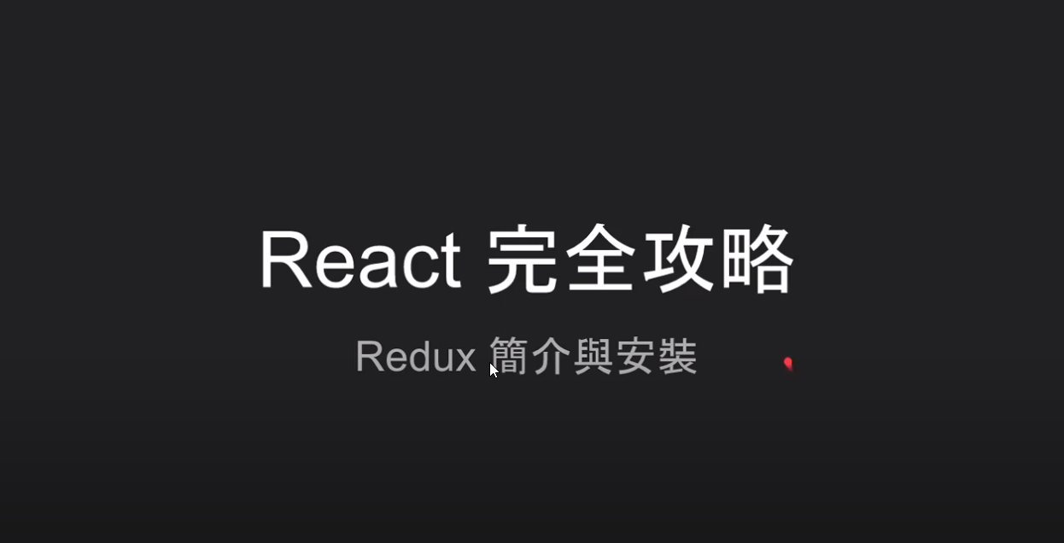

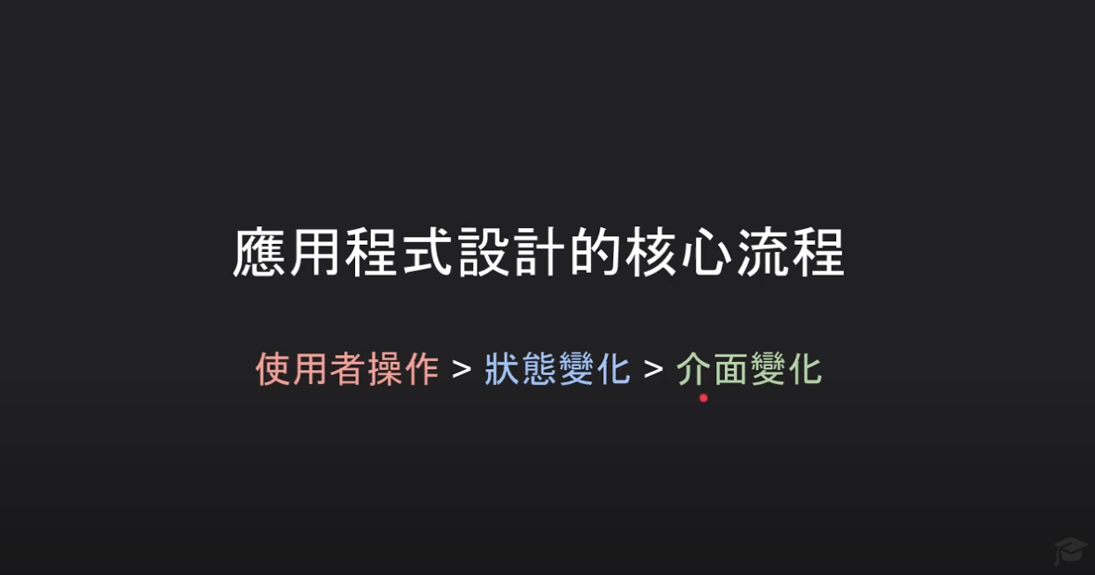

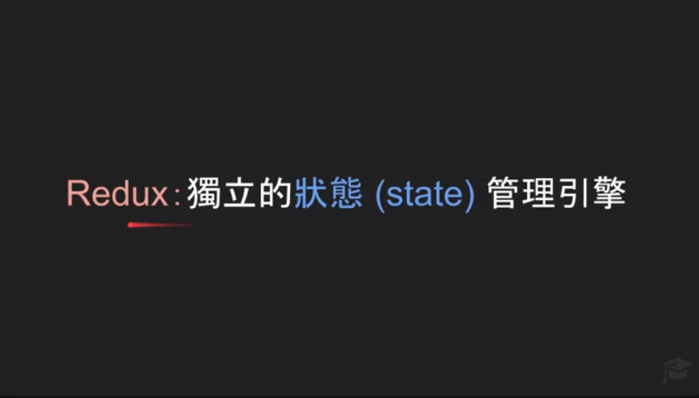

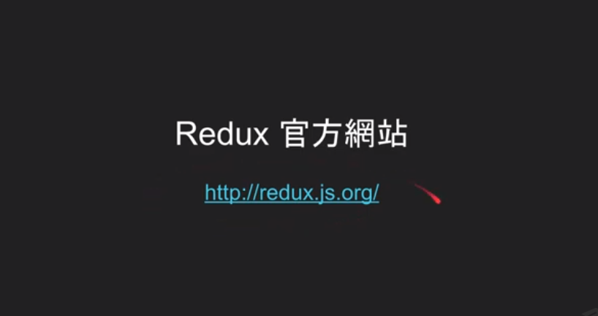

<https://redux.js.org/>

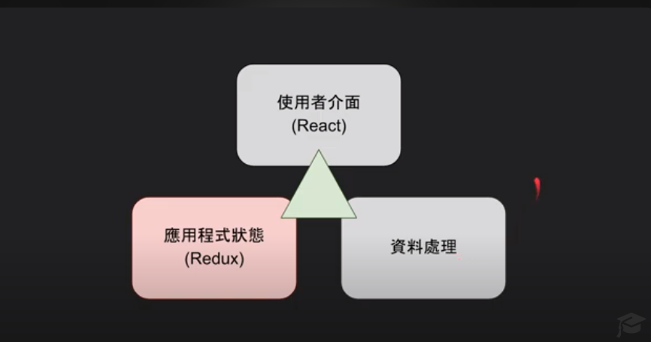

不一定要用redux 小專案可以直接針對component中的狀態進行更新

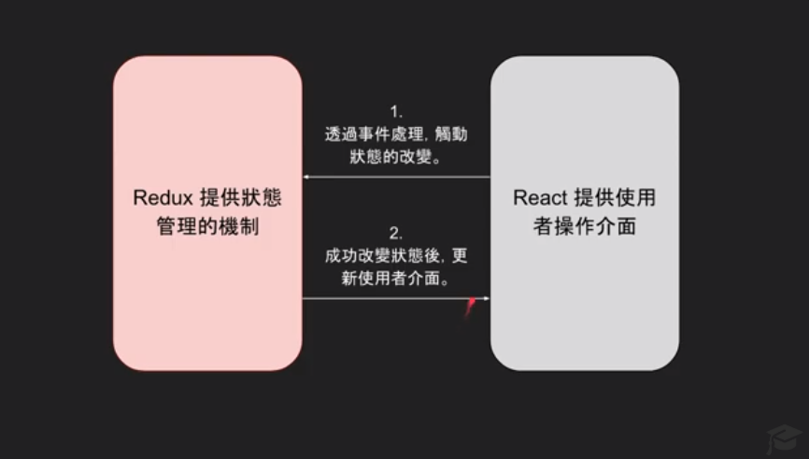

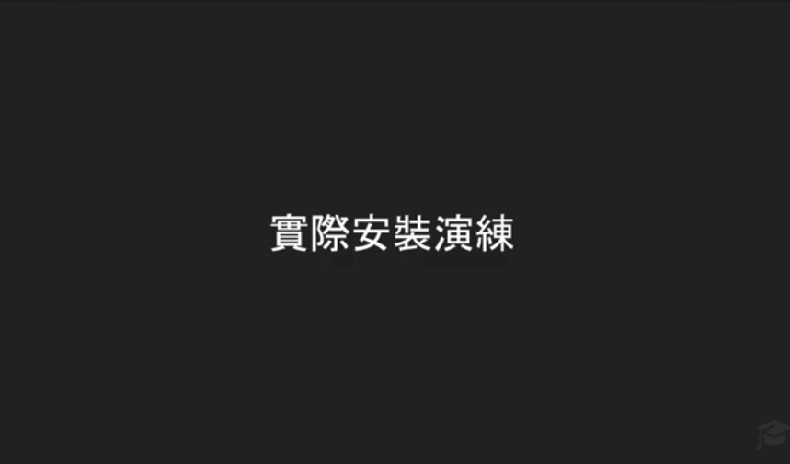

搜尋redux

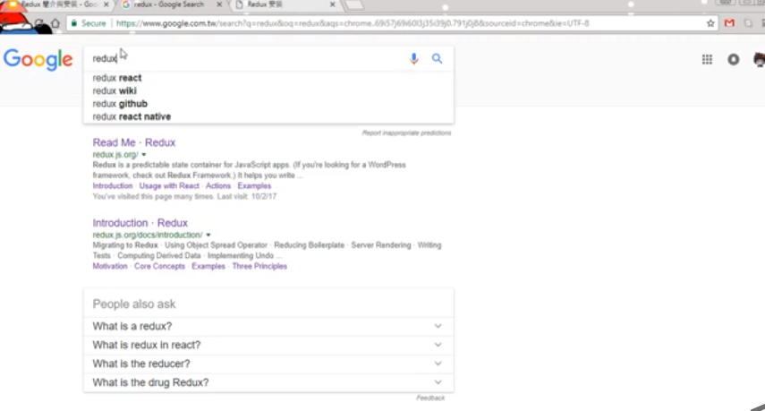

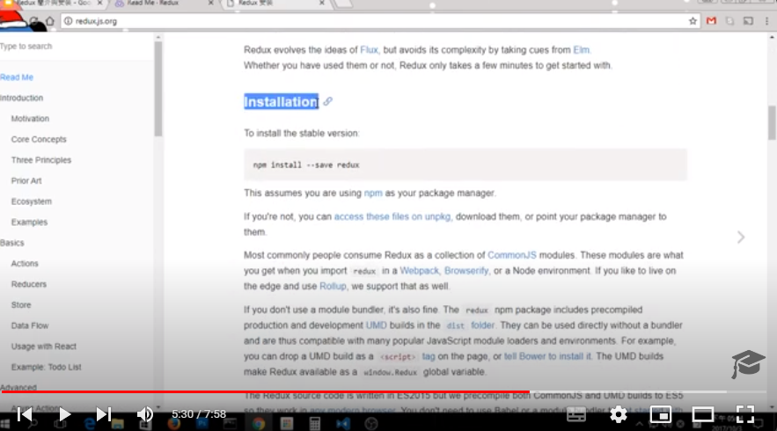

首頁進去後往下轉 找安裝的部分

<https://redux.js.org/introduction/getting-started>

如果有用npm管理套件可以用這個指令

# NPM  
npm install @reduxjs/toolkit

如果不用npm管理套件的話他所有的程式碼都在

[access these files on unpkg](https://unpkg.com/redux/),

<https://redux.js.org/introduction/installation>

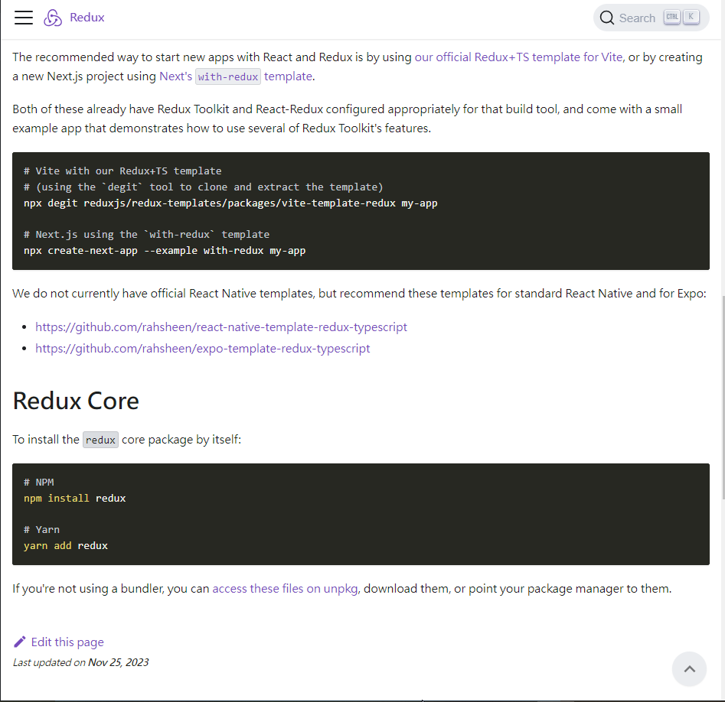

檔案會在dist裡面

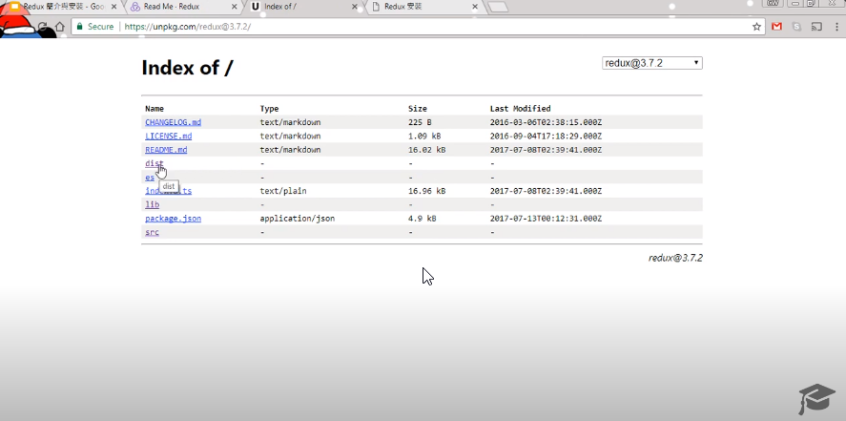

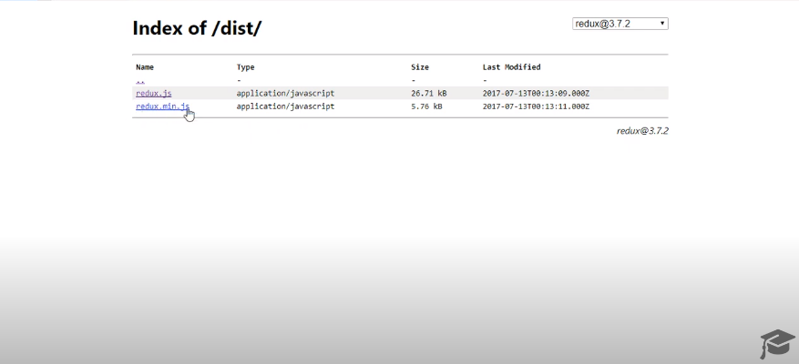

Redux.min.js可以用在production中 複製這個網址等等貼上去作為src (注意要是raw的 不可以有/browse的)

<https://unpkg.com/redux@3.7.2/dist/redux.min.js>

